
Shell bank 앱 서비스
취약점진단 결과보고서

2026. 04. 08.

Confidentiality Agreements

본 보고서는 시스템 정보와 관련한 비공개 사항이 포함되어 있으므로, 열람권한은 우선적으로 정보보안 책임자로 제한되며, 이외의 열람자격은 정보보안 책임자가 허락한 최소한의 인원으로 제한하여 주시기 바랍니다.

본 보고서는 양사간의 사전 협의 없이 어떠한 목적으로도 외부로 유출되거나 무단 복제, 무단 사용될 수 없으며, 기밀성을 유지한다는 전제하에 사용이 엄격하게 제한됩니다.

본 보고서는 SK 쉴더스 루키즈 29기 모의해킹팀(Shell we dance)에서 작성하였으며, 정보보호 서약에 대한 사항을 준수합니다.

목 차
1. 개요 7
1.1. 진단 목적 7
1.2. 진단 대상 7
1.3. 진단 일정 7
1.4. 진단 인력 7
2. 진단 항목 및 도구 8
2.1. 취약점진단 진단 도구 8
2.2. 진단 항목 8
2.3. 준수 기준 11
3. 취약점진단 결과요약 12
3.1. 총평 12
3.2. 대상 별 취약점 요약 13
4. 취약점진단 상세결과 14
4.1. 디버그 로그 내 노출 14
4.2. 파일 내 노출 15
4.3. XSS 16
4.4. CSRF 18
4.5. SSRF 19
4.6. 비밀번호 오류 횟수 제한 21
4.7. 비밀번호 복잡도 검증 23
4.8. 인증파일 변조 25
4.9. 앱 위/변조 탐지 적용 26
4.10. 해킹OS 탐지 적용 29
4.11. 안티디버깅 적용 31
4.12. 코드 난독화 적용 33
4.13. 안티바이러스 적용 35
4.14. 이벤트 기반 생체 인증 API 서버 검증 37
4.15. SSL Certificate Pining 38
5. 취약점진단 보안 대책 40
5.1. 디버그 로그 내 노출 40
5.2. 파일 내 노출 40
5.3. 외부 사이트에 의한 운영정보 노출 40
5.4. 크로스사이트 스크립팅(XSS) 40
5.5. 크로스사이트 요청 변조(CSRF) 40
5.6. 서버사이드 요청 변조(SSRF) 40
5.7. 세션정보 재사용 40
5.8. 비밀번호 복잡도 검증 41
5.9. 비밀번호 오류 횟수 제한 41
5.10. 인증파일 변조 41
5.11. 앱 위/변조 탐지 적용 41
5.12. 해킹OS 탐지 적용 41
5.13. 안티디버깅 적용 41
5.14. 코드 난독화 적용 42
5.15. 안티바이러스 적용 42
5.16. 이벤트 기반 생체 인증 API 서버 검증 42
5.17. 네트워크 트래픽 내 인증서 핀닝 적용 여부 42

그림 목차

[그림] 1 이체 실행 14
[그림] 2 로그 확인 14
[그림] 3 데이터 파일 15
[그림] 4 공격 구문 삽입 16
[그림] 5 패킷 확인 17
[그림] 6 페이지 확인 17
[그림] 7 패킷 캡처 19
[그림] 8 Request URL 수정 19
[그림] 9 Response 확인 20
[그림] 10 로그인 시도 21
[그림] 11 로그인 시도 1 22
[그림] 12 회원가입 시도 23
[그림] 13 로그인 성공 24
[그림] 14 무결성 검증 우회 코드 25
[그림] 15 APK 디컴파일 26
[그림] 16 앱 위/변조 탐지 27
[그림] 17 Frida 후킹 함수 27
[그림] 18 서비스 접근 28
[그림] 19 루팅된 기기 29
[그림] 20 루트 탐지 함수 30
[그림] 21 Frida 후킹 함수 30
[그림] 22 adb 디버거 탐지 31
[그림] 23 USB 디버거 탐지 31
[그림] 24 AndroidManifest 분석 32
[그림] 25 Frida 후킹 함수 32
[그림] 26 소스코드 분석 33
[그림] 27 native 라이브러리 34
[그림] 28 Frida 탐지 35
[그림] 29 Frida 탐지 함수 35
[그림] 30 보호기법 우회 36
[그림] 31 콜백 존재 확인 37
[그림] 32 패킷 전송 확인 37
[그림] 33 네트워크 접속 시도 38
[그림] 34 인증서 우회 39

표 목차

[표] 1. 진단대상 7
[표] 2. 진단 일정 7
[표] 3. 진단 인력 7
[표] 4. 진단 도구 8
[표] 5. 주요 진단 항목 10
[표] 6. 준수 기준표 11
[표] 7. 대상 별 취약점 요약 13

개요

진단 목적
최근 핀테크 서비스는 사용자 편의성을 극대화하기 위해 복잡한 금융 로직을 웹과 모바일 앱 환경으로 이식하는 과정에서, 기존 인프라 중심의 보안 점검으로는 식별하기 어려운 ‘비즈니스 로직 결함’이라는 구조적 한계에 직면해 있습니다. 공격자는 이제 서버의 취약점을 찾는 것에 그치지 않고, 설계상의 허점을 악용해 타인의 자산을 탈취하거나 정상적인 금융 프로세스를 무력화하는 방식을 취하고 있습니다.
본 진단은 ‘SK쉴더스 루키즈 모의해킹 프로젝트’의 핵심 과제로, 전통적 금융의 경계를 허물고 고속 성장 중인 핀테크(FinTech) 산업의 보안 실효성을 검증하는 데 그 목적이 있습니다.
  - 진단 대상
No | APK | 서비스명
1 | Shell bank Android Application | Shell bank
[표] 1. 진단대상
  - 진단 일정
업무 수행 내역 | 일정
세부 서비스 개발 계획 수립 | 2026.03.13 ~ 2026.03.14
앱 애플리케이션 취약점 점검 | 2026.03.15 ~ 2026.03.27
취약점 진단 보고서 작성 | 2026.03.27 ~ 2026.04.08
[표] 2. 진단 일정
  - 진단 인력
이름 | 수행업무 | E-Mail
백승빈 | 모의해킹 | Bsb1203@gmail.com
손지선 | 모의해킹 | frisenacib@gmail.com
서정우 | 모의해킹 | Wjddn470900@gmail.com
성준모 | 모의해킹 | Modev0101@gmail.com
최상훈 | 모의해킹 | Sanghun362@gmail.com
표민우 | 모의해킹 | vyalsdn15@gmail.com
[표] 3. 진단 인력

진단 항목 및 도구
  - 취약점진단 진단 도구
취약점진단을 수행하기 위해 사용되는 도구들을 정리하면 다음과 같습니다.
구분 | 진단 항목 설명
Burp Suite | Proxy 기능을 이용한 앱-서버 간 API 통신 분석 및 데이터 변조 도구
Frida | Dynamic Instrumentation을 이용한 실시간 프로세스 변조 및 함수 후킹(Hooking) 도구
Jadx | Android DEX 파일을 Java 소스 코드로 복원하여 앱 내부 로직을 분석하는 역컴파일 도구
Ghidra | 네이티브 라이브러르(.so) 및 바이너리 분석을 위한 리버스 엔지니어링 도구
Apktools | APK 파일의 리소스 디코딩, 매니페스트 수정 및 바이너리 재빌드 도구
Android Debug Bridge | PC와 단말기 간의 통신, 파일 전송 및 시스템 로그 확인을 위한 디버깅 도구
Tcpdump | 네트워크 인터페이스를 통해 송수신되는 로우 레벨(Raw Level) 패킷을 실시간으로 캡처하고 저장하는 명령줄 기반 분석 도구
[표] 4. 진단 도구

  - 진단 항목
본 프로젝트에서 수행하는 취약점 진단은 금융보안원의 ‘핀테크 서비스 취약점 점검 안내서’ 기반으로 설계되었습니다

분류 | 취약점 번호 | 세부 진단 항목 | 준수기준
중요정보 보호 | 1-1 | 메모리 내 노출 | 상
 | 1-2 | 디버그 로그 내 노출 | 상
 | 1-3 | 파일 내 노출 | 상
 | 1-4 | 화면 내 노출 | 상
 | 1-5 | 중요정보 암호화 전송 | 상
 | 1-6 | 네트워크 구간 암호화 적용 | 상
거래정보 위변〮조 | 2-1 | 계좌정보 변조 | 상
 | 2-2 | 금액정보 변조 | 상
 | 2-3 | 거래정보 재사용 | 중
서버 보안 | 3-1 | 리다이렉트 기능을 이용한 피싱 가능성 | 중
 | 3-2 | 불필요한 메소드 허용 | 상
 | 3-3 | 외부 사이트에 의한 운영정보 노출 | 중
 | 3-4 | SQL 인젝션 | 상
 | 3-5 | 디렉토리 목록화 | 상
 | 3-6 | 서버 운영정보 노출 | 중
 | 3-7 | 크로스사이트 스크립팅(XSS) | 상
 | 3-8 | 크로스사이트 요청 변조(CSRF) | 상
 | 3-9 | 서버사이드 요청 변조(SSRF) | 상
 | 3-10 | 파일 업로드 취약점 | 상
 | 3-11 | 파일 다운로드 취약점 | 상
 | 3-12 | 관리자 페이지 노출 | 상
 | 3-13 | 불필요한 파일 노출 | 중
 | 3-14 | 안전한 인증페이지 제공 | 중
인증 | 4-1 | 이용자 인증정보 재사용 | 상
 | 4-2 | 세션정보 재사용 | 상
 | 4-3 | 불충분한 세션 만료 | 상
 | 4-4 | 비밀번호 복잡도 검증 | 상
 | 4-5 | 비밀번호 오류 횟수 제한 | 상
 | 4-6 | 불충분한 이용자 인증 | 상
 | 4-7 | 부적절한 비밀번호 초기화 | 상
 | 4-8 | 부적절한 인증정보 발급 | 상
 | 4-9 | 불충분한 인가 | 상
 | 4-10 | 쿠키정보 변조 | 상
 | 4-11 | 이체성 거래 시 인증 적용 | 상
 | 4-12 | 계좌 소유주 검증 | 상
 | 4-13 | 화면 강제실행 | 상
 | 4-14 | 인증파일 변조 | 상
클라이언트 보안 | 5-1 | 앱 위/변조 탐지 적용 | 상
 | 5-2 | 해킹OS 탐지 적용 | 상
 | 5-3 | 인티디버깅 적용 | 상
 | 5-4 | 코드 난독화 적용 | 상
 | 5-5 | 안티바이러스 적용 | 상
 | 5-6 | 이벤트 기반 생체 인증 API 서버 검증 | 상
 | 5-7 | SSL Certificate Pining | 상
[표] 5. 주요 진단 항목
  - 준수 기준
국제 취약점 평가 표준인 CVSS v3.1의 수치와 금융보안원의 금융권 특화 위협 모델을 상호 참조하여 정의되었습니다. 위험도는 “공격 용이성”과 “비즈니스 파급력”의 상관관계에 따라 결정되었습니다.

등급 | 정의 | 세부 판정 기준
상(High) | 치명적 위험 | -직접적인 금전 탈취가 가능한 비즈니스 로직 결함  -거래 무결성 파괴가 즉시 가능한 경우  -특수 권한 없이 대규모 고객 금융 정보 탈취 가능한 경우  -관리자 권한 획득을 통한 전체 서비스 제어 가능한 경우
중(Medium) | 우회적 위험 | -사용자 상호작용이 전제되어야 하는 공격  -직접적 자산 탈취는 불가하나, 2차공격의 핵심 발판 정보 노출  -특정 네트워크 환경이나 제한된 조건 하에서만 재현되는 로직 결함  -비정상적인 경로를 통한 서비스 가용성 저해
하(Low) | 잠재적 위험 | -단순 시스템 배너 및 서버 설정 정보 노출  -사용자 편의를 위한 설정 중 낮은 수준의 보안 리스크
[표] 6. 준수 기준표

취약점진단 결과요약

  - 총평
대상 시스템에 대한 앱 취약점 진단을 수행한 결과, 총 15개의 취약점이 확인되었으며, 이 중 상 15개로 분류되었습니다. 발견된 취약점은 중요정보 보호, 서버 보안, 인증, 클라이언트 보안에 분포되어 있으며, 특히 클라이언트 보안 항목에 집중되었습니다. 소스코드 난독화 미적용에 따른 로직 노출, 중요 정보의 로컬 저장소 평문 저장, 보안 매체(PIN/생체인증) 우회 가능성 등은 금융 앱으로서 사용자 자산 보호에 직결되는 높은 위험을 포함하고 있습니다.

모바일 환경의 특성상 사용자의 기기가 공격자에 의해 루팅/탈옥되거나, Frida와 같은 동적 분석 도구에 노출될 경우의 위협이 두드러집니다. 클라이언트 측 보안의 미흡으로 비즈니스 로직 및 API 호출 구조가 노출되어 서버 측 공격을 위한 징검다리로 악용될 수 있습니다. 특히 SSL Pinning의 우회를 통해 중간자 공격(MitM) 및 클라이언트 루틴 조작을 통한 인증 절차 무력화가 가능하여 금융 거래의 신뢰성을 담보하기 어려운 상태입니다.

이러한 취약점들이 결합되어 악용될 경우 비정상적인 이체 거래 수행, 사용자 계정 탈취, 금융 데이터의 대량 유출 등의 사고가 발생할 수 있습니다. 이는 단순히 개별 사용자의 피해를 넘어, 서비스 제공자에 대한 대외 신뢰도 하락, 금융당국의 규제 위반 및 법적 책임, 금전적 손실 등 치명적인 경영 리스크로 확산될 가능성이 매우 높습니다.

  - 대상 별 취약점 요약
분류 | 위험도 | 취약점 명칭 | 개수
중요정보 보호 | 상 | 디버그 로그 내 노출 | 2
 |  | 파일 내 노출
서버 보안 | 상 | 크로스사이트 스크립팅(XSS) | 3
 |  | 크로스사이트 요청 변조(CSRF)
 |  | 서버사이드 요청 변조(SSRF)
인증 | 상 | 비밀번호 복잡도 검증 | 3
 |  | 비밀번호 오류 횟수 제한
 |  | 인증파일 변조
클라이언트 보안 | 상 | 앱 위/변조 탐지 적용 | 7
 |  | 해킹 OS 탐지 적용
 |  | 안티디버깅 적용
 |  | 코드 난독화 적용
 |  | 안티바이러스 적용
 |  | 이벤트 기반 생체 인증 API 서버 검증
 |  | 네트워크 트래픽 내 인증서 핀닝 적용 여부
[표] 7. 대상 별 취약점 요약

취약점진단 상세결과

디버그 로그 내 노출
취약점 개요
- 점검대상 앱의 로그캣(Logcat) 출력에 사용자 계정, 비밀번호, 세션 토큰, API 키 등 민감 정보가 평문으로 기록되는지 여부를 점검

점검 방법
Step 1) 로그인을 진행
Step 2) 로그 출력
Step 3) API 경로 노출 확인
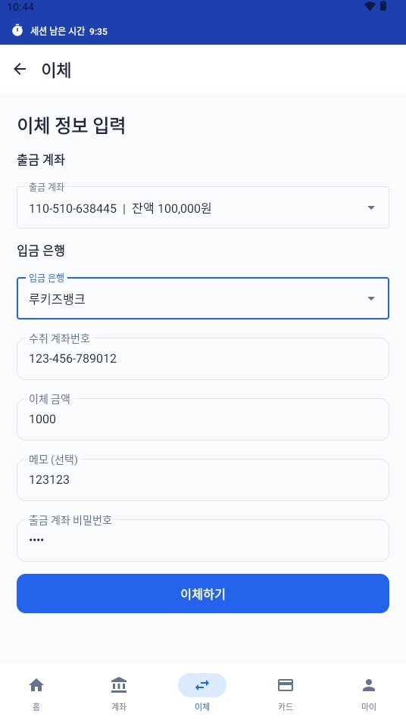
[그림] 1 이체 실행
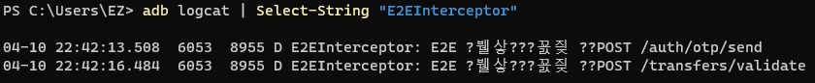
[그림] 2 로그 확인

파일 내 노출
취약점 개요
- 점검대상 앱이 단말기 내부 저장소 (SharedPreferences, SQLite, 캐시 등)에 사용자 인증 정보, 개인정보, 세션 값 등을 암호화 없이 평문으로 저장하는지 여부를 점검

점검 방법
Step 1) 정상적인 로그인 시도
Step 2) adb shell 접속 후 데이터 파일 위치로 이동
cd /data/data/com.rookiesbank/files/datastore
Step 3) 데이터가 저장되어 있는 파일 읽기
cat rookies_bank_prefs.preferences_pb
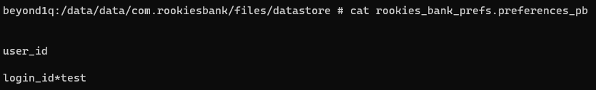
[그림] 3 데이터 파일

XSS
취약점 개요
- 점검대상 서버가 사용자 입력값을 적절히 검증, 인코딩 하지 않고 응답에 포함시켜, 공격자가 삽입한 악성 스크립트가 다른 사용자의 브라우저에서 실행 가능한지 여부를 점검

점검 방법
Step 1) 공격 대상 파악 후 공격 지점에 스크립트 삽입
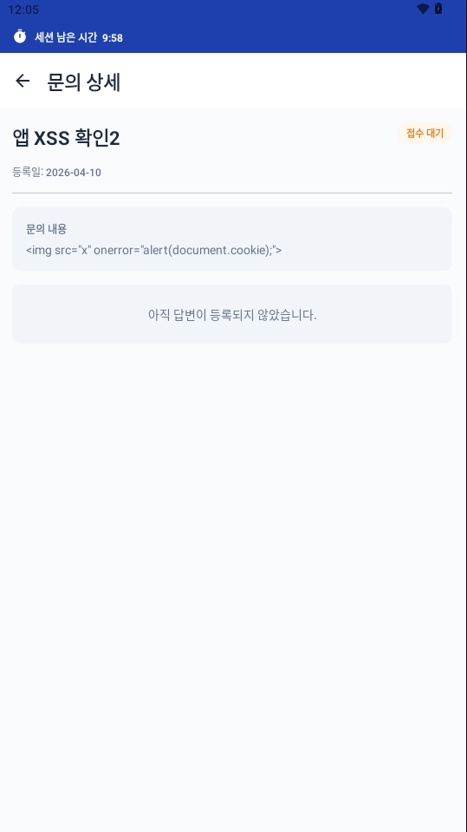
[그림] 4 공격 구문 삽입
Step 2) 문의 작성을 확인 후 Burp 히스토리 확인 후 Response에서 별다른 변조 없이 게시글이 작성되는 것을 확인
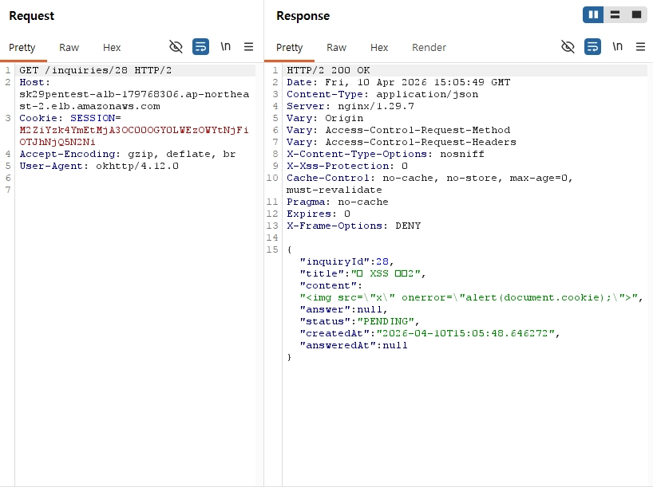
[그림] 5 패킷 확인
Step 3) 관리자로 해당 게시글 확인
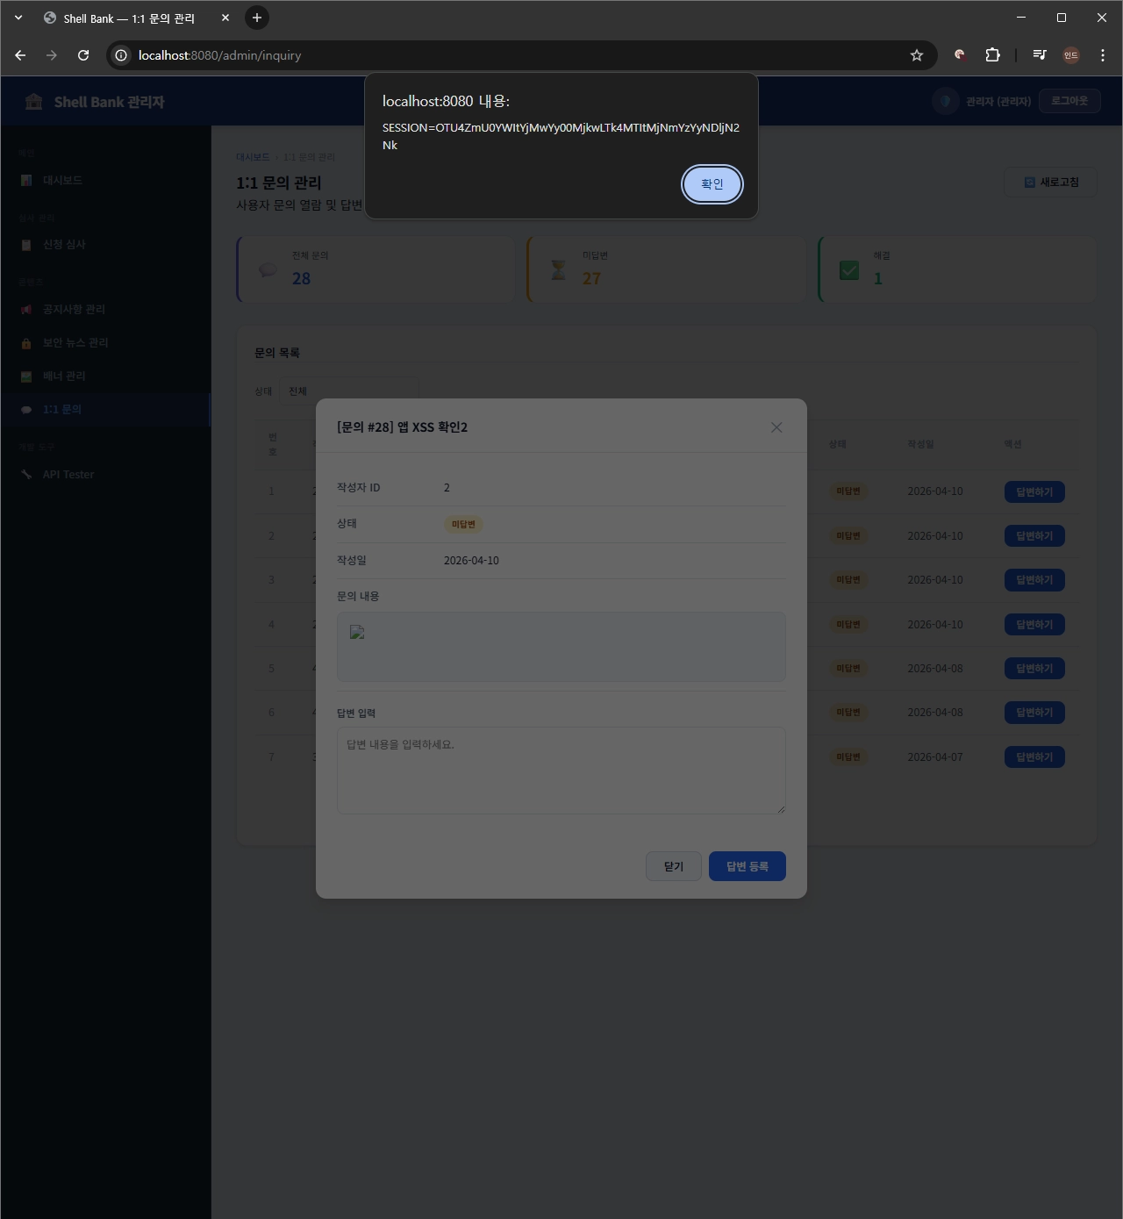
[그림] 6 페이지 확인

CSRF
취약점 개요
- 점검대상 서버가 요청 출처를 검증하는 CSRF 토큰 또는 SameSite 쿠키 정책 없이 인증된 사용자의 세션을 이용한 임의 요청을 허용하는지 여부를 점검

점검 방법

SSRF
취약점 개요
- 점검대상 서버가 사용자 입력값으로 내부 네트워크 자원에 요청을 보내도록 유도 가능한지 여부를 점검하며, 이를 통해 내부 시스템 정보 노출 또는 내부망 접근이 가능한지를 점검

점검 방법
Step 1) 환율 새로고침을 Burp를 이용해 잡는다
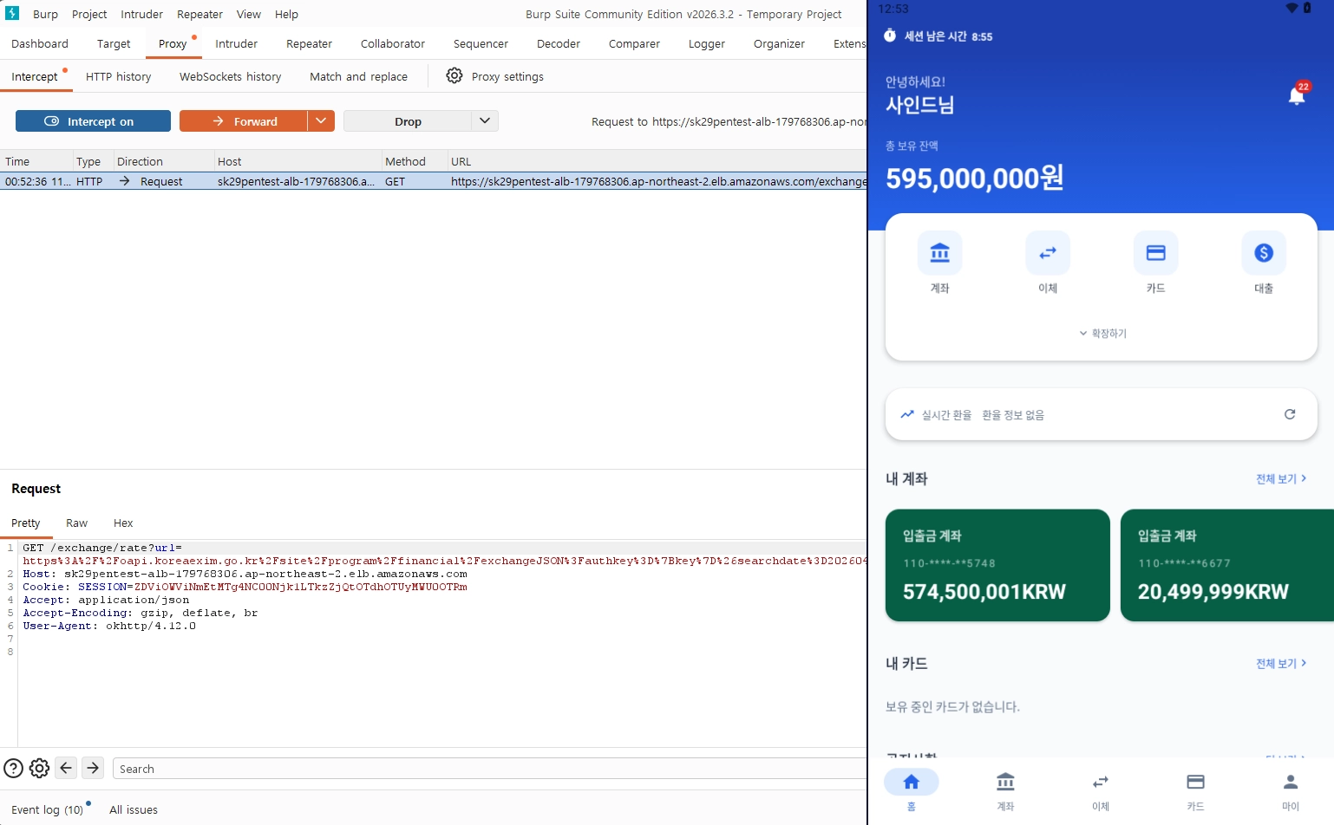
[그림] 7 패킷 캡처
Step 2) URL 수정
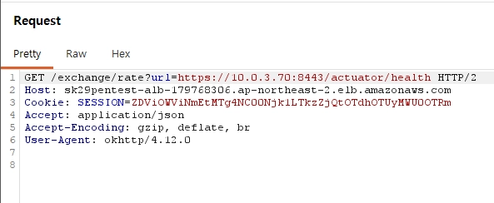
[그림] 8 Request URL 수정
Step 3) Response로 값이 날아오는 것을 확인
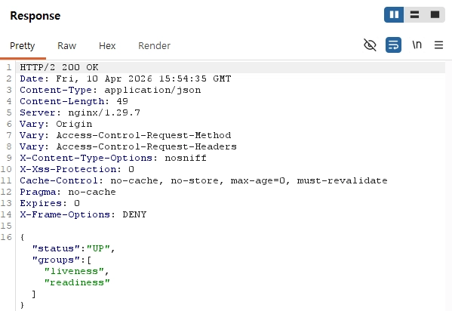
[그림] 9 Response 확인

비밀번호 오류 횟수 제한
취약점 개요
- 점검 대상 앱 및 서버가 로그인 실패 횟수를 제한하여 일정 횟수 초과 시 계정 잠금 또는 접근 차단 처리를 수행하는지 여부를 점검

점검 방법
Step 1) Burp로 Proxy를 설정
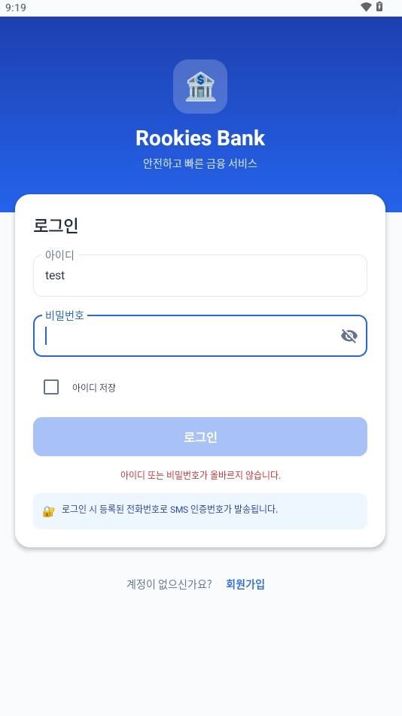
[그림] 10 로그인 시도
Step 2) 같은 아이디로 로그인을 여러번 시도하고 history 확인
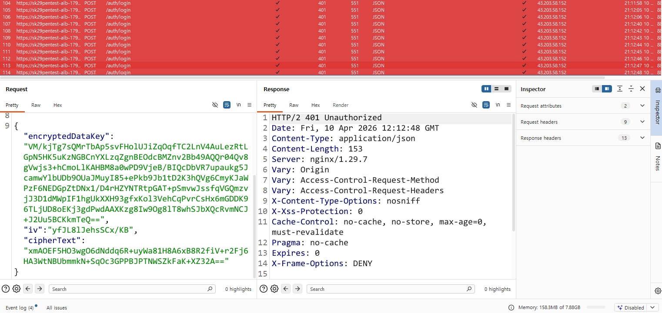
[그림] 11 로그인 시도

비밀번호 복잡도 검증
취약점 개요
- 점검대상 앱 및 서버가 회원가입, 비밀번호 변경 시 최소 길이, 영문,숫자, 특수문자 조합 등의 복잡도 정책을 적용하여 단순하거나 유추 가능한 비밀번호 설정을 차단하는지 여부를 점검

점검 방법
Step 1) 대소문자, 숫자, 특수문자 조합 요건 없음을 확인하기 위해 비밀번호를 단순하게 설정하여 회원가입을 진행
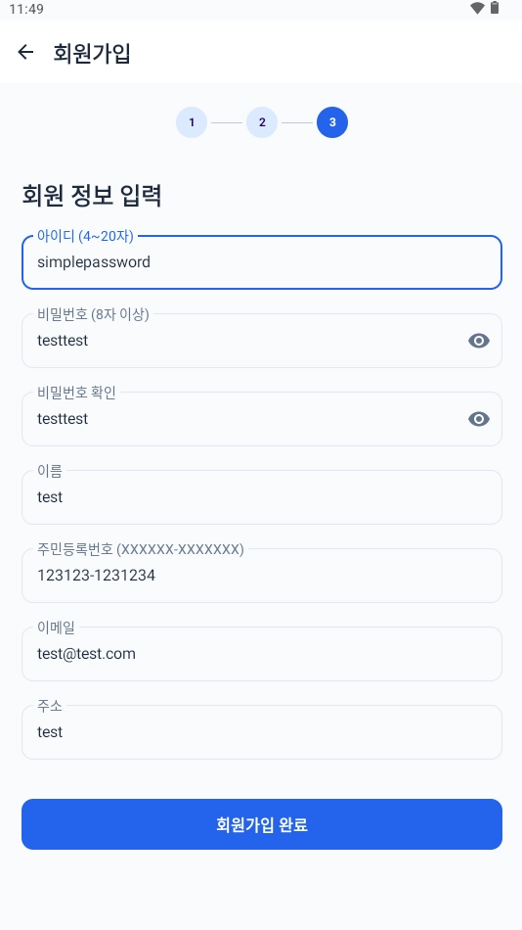
[그림] 12 회원가입 시도
Step 2) 회원가입한 아이디 비밀번호로 로그인을 시도하여 정상적으로 로그인이 되는지 확인
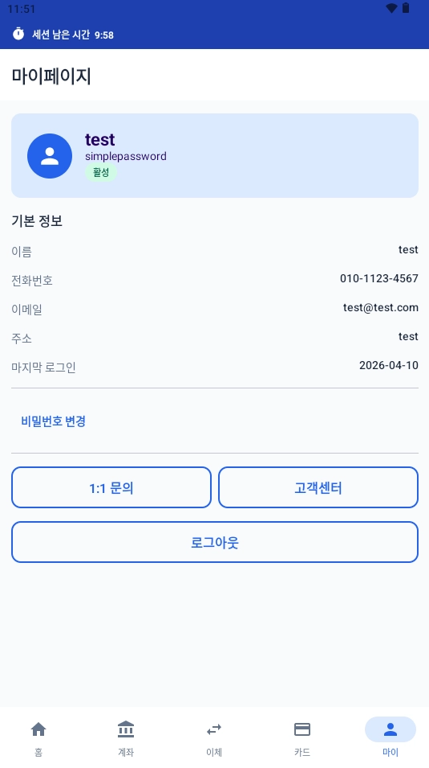
[그림] 13 로그인 성공

  - 인증파일 변조
취약점 개요
- 점검대상 앱의 서명 인증서, 무결성 검증 값 등 앱 인증에 사용되는 파일을 변조하거나 재서명하여 앱을 리패키징하였을 때 서버 또는 클라이언트가 이를 탐지하고 실행을 차단하는지 여부를 점검

점검 방법
Step 1) 원본 APK 서명 정보 확인
keytool -printcert -jarfile app.apk
Step 2) 코드 변조 후 APK 리패키징
Apktool b app_out -o app_tamppered.apk
Step 3) 변조된 APK 설치 및 실행
Step 4) 서버 무결성 검증 우회 시도
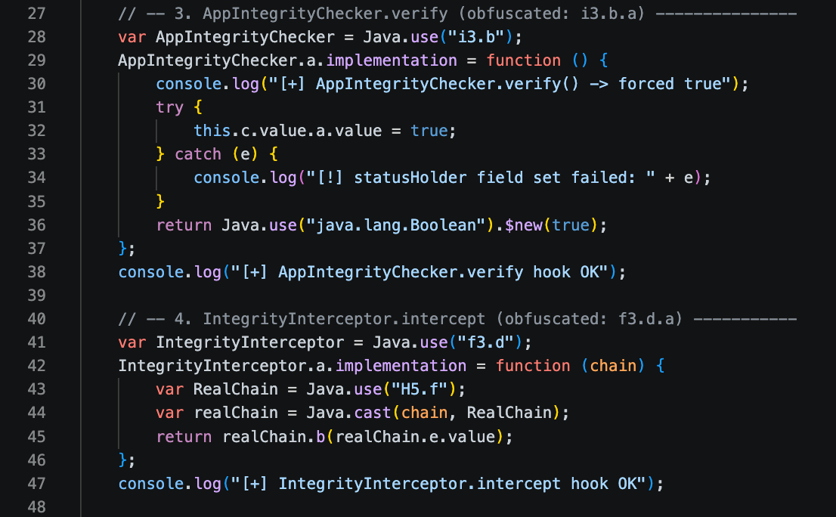
[그림] 14 무결성 검증 우회 코드

  - 앱 위/변조 탐지 적용
취약점 개요
- 앱 설치파일 또는 설치된 앱의 실행파일 및 중요파일을 변조하여 앱 실행 시 정상 동작 여부를 점검

점검 방법
Step 1) APK 추출 및 디컴파일: 다컴파일 도구를 이용해 대상 앱의 APK를 디컴파일
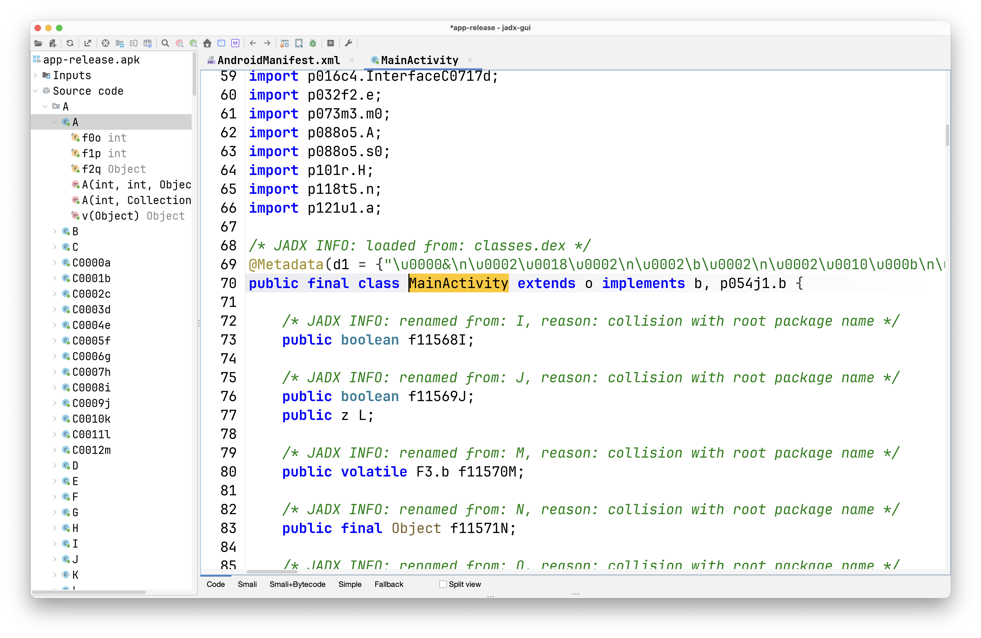
[그림] 15 APK 디컴파일

Step 2) 소스코드/리소스 변조: Smali 코드를 수정하여 로직을 바꾸거나, 간단하게 xml파일의 텍스트 또는 이미지 리소스를 수정
Step 3) 재패키징(Build): 수정한 파일을 다시 APK 형태로 빌드
Step 4) 서명(Signing): 변조된 APK는 기존 서명과 일치하지 않으므로, 임시 키로 재서명을 수행
Step 5) 설치 및 실행: 단말기에 설치한 후 앱 을 구동하여 탐지 여부를 확인
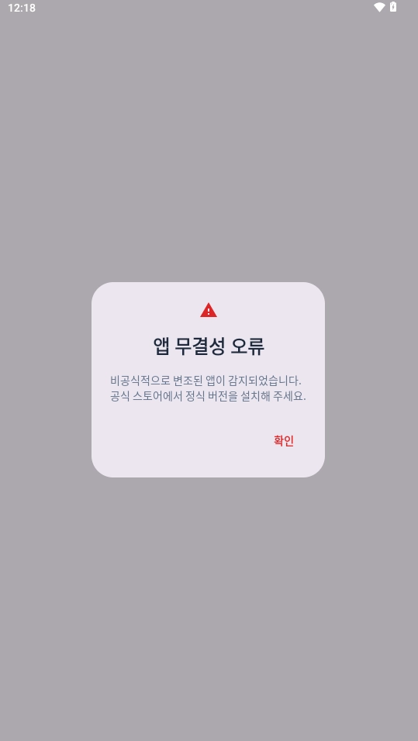
[그림] 16 앱 위/변조 탐지
Step 6) 보호 기법 우회 및 서비스 접근
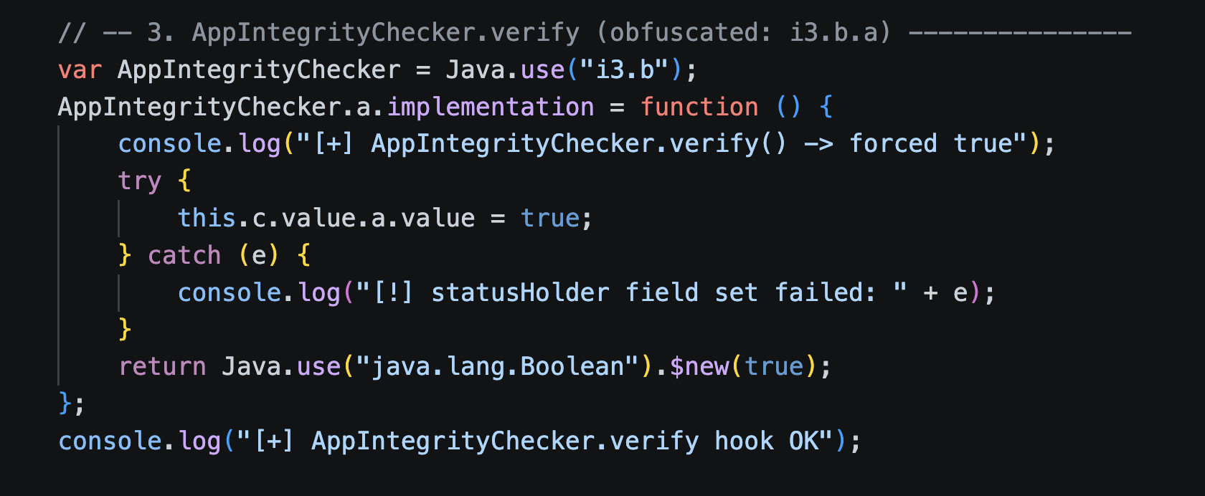
[그림] 17 Frida 후킹 함수
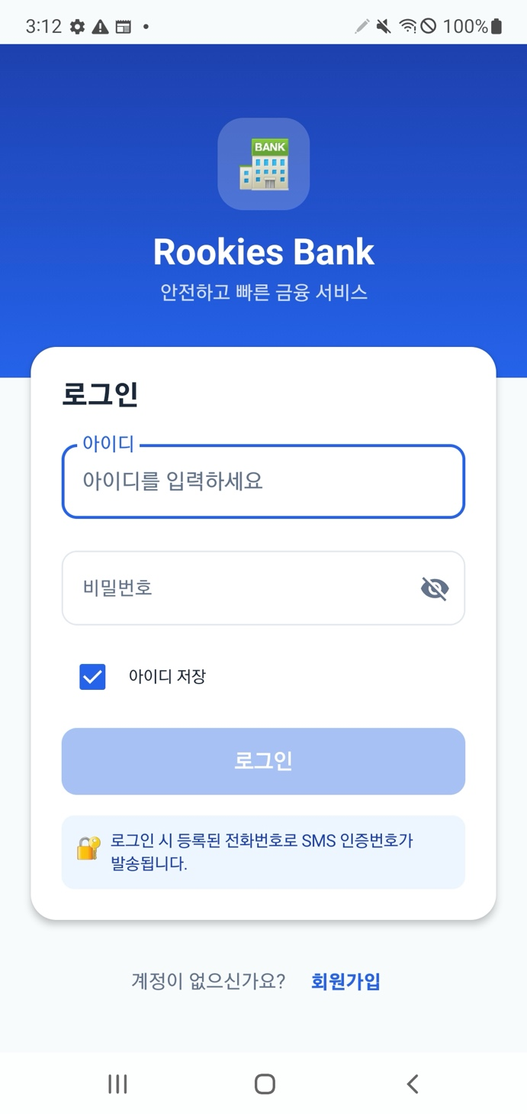
[그림] 18 서비스 접근

  - 해킹OS 탐지 적용
취약점 개요
- 루팅/탈옥된 단말에서 점검대상 앱 실행 시 정상 실행 가능 여부를 점검

점검 방법
Step 1) 루팅된 단말(Magisk 적용 등) 또는 루팅 기능이 활성화된 에뮬레이터 준비
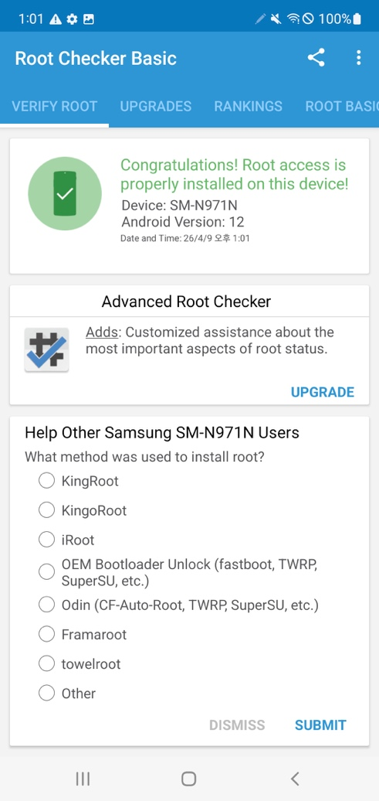
[그림] 19 루팅된 기기
Step 2) 우회 없이 루팅 기기에서 앱 실행 후 탐지 동작 확인
Step 3) apk 분석을 통한 탐지 함수 파악
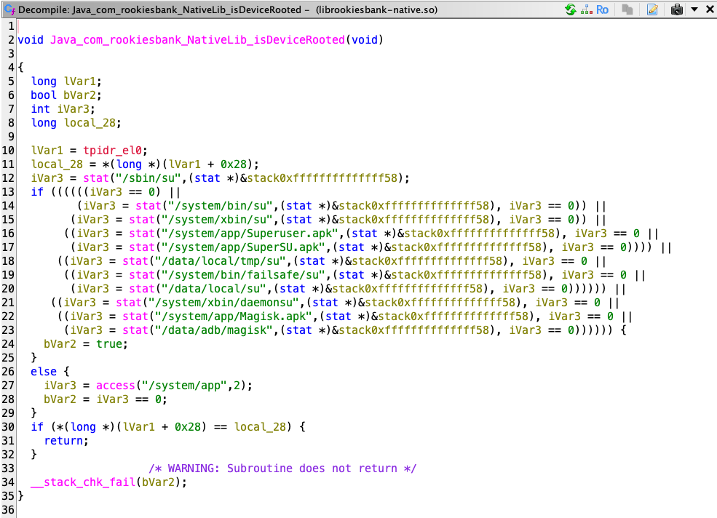
[그림] 20 루트 탐지 함수
Step 4) 보호기법 우회 및 서비스 접근
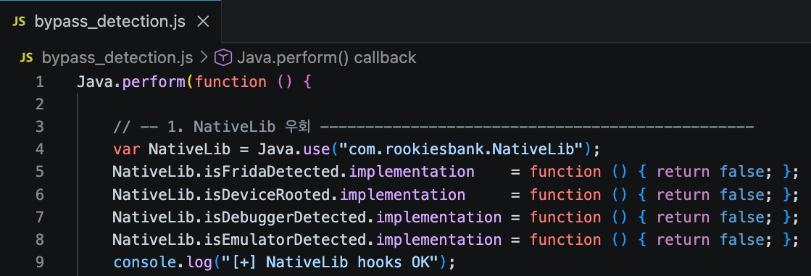
[그림] 21 Frida 후킹 함수

  - 안티디버깅 적용
취약점 개요
- 디버거를 이용하여 앱 디버깅 후 주요 기능 정상 실행 가능 여부를 점검

점검 방법
Step 1) 디버깅 활성화 상태에서 앱 실행 테스트
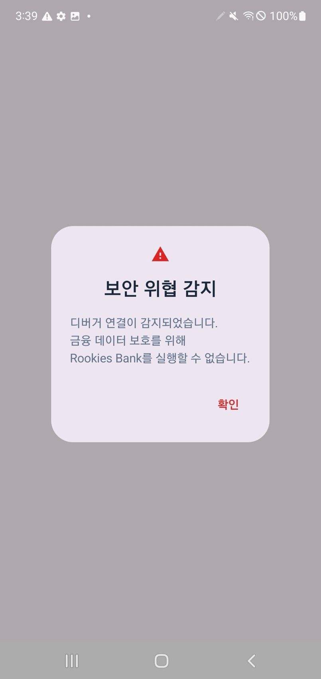
[그림] 22 adb 디버거 탐지
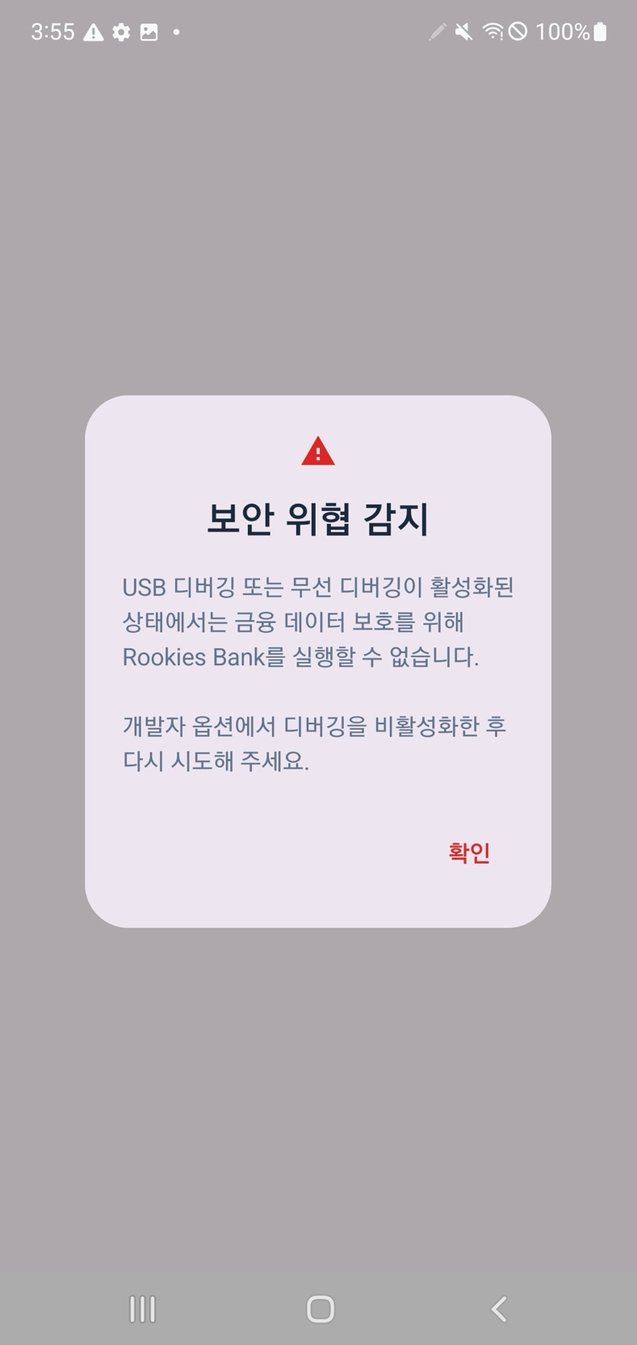
[그림] 23 USB 디버거 탐지

Step 2) android:debuggable 속성 확인
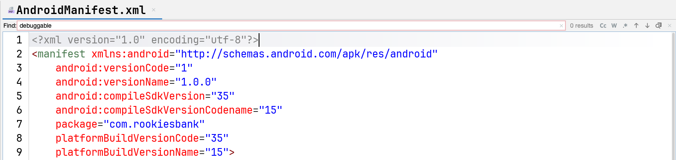
[그림] 24 AndroidManifest 분석
Step 3) apk 분석을 통한 탐지 함수 파악
Stpe 4) 보호기법 우회 및 서비스 접근
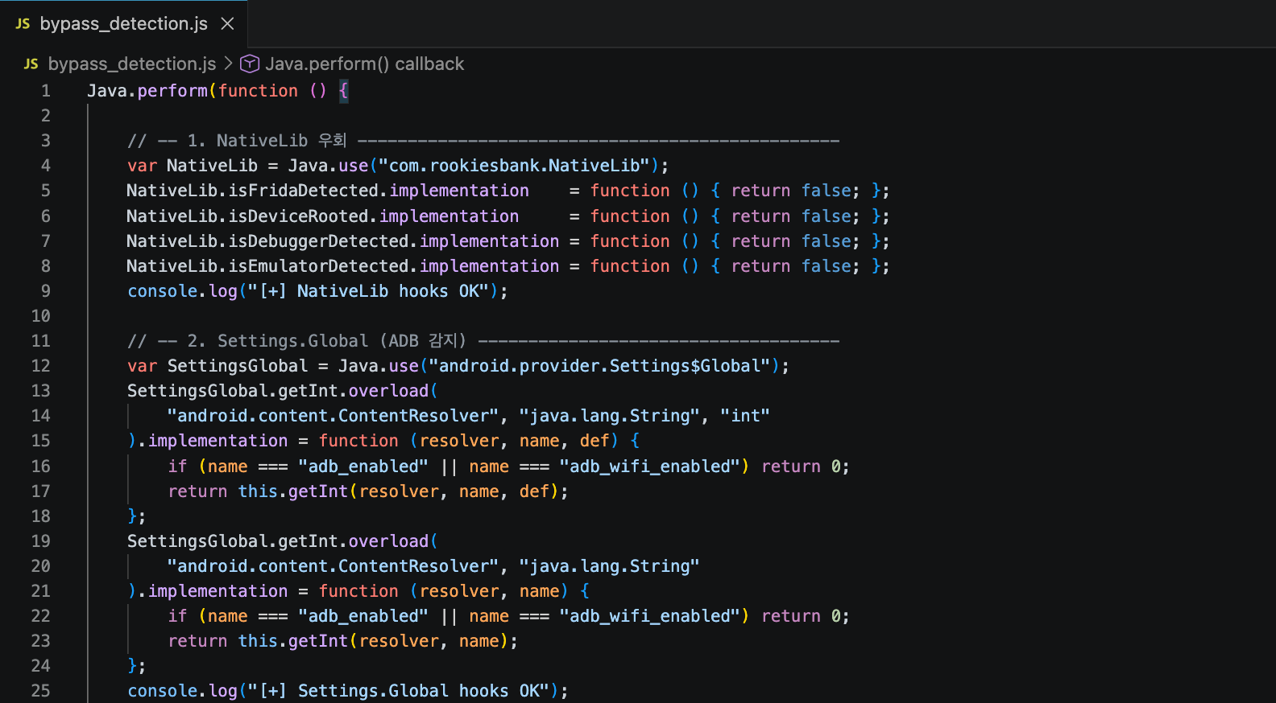
[그림] 25 Frida 후킹 함수

  - 코드 난독화 적용
취약점 개요
- 점검대상 앱의 디컴파일이 가능한 경우 복구된 소스코드 내 클래스명, 함수명 등의 노출 또는 중요 로직의 흐름 파악 가능 여부를 점검

점검 방법
Step 1) APK 정적 분석 도구로 디컴파일
Step 2) 클래스/메서드명 난독화 확인
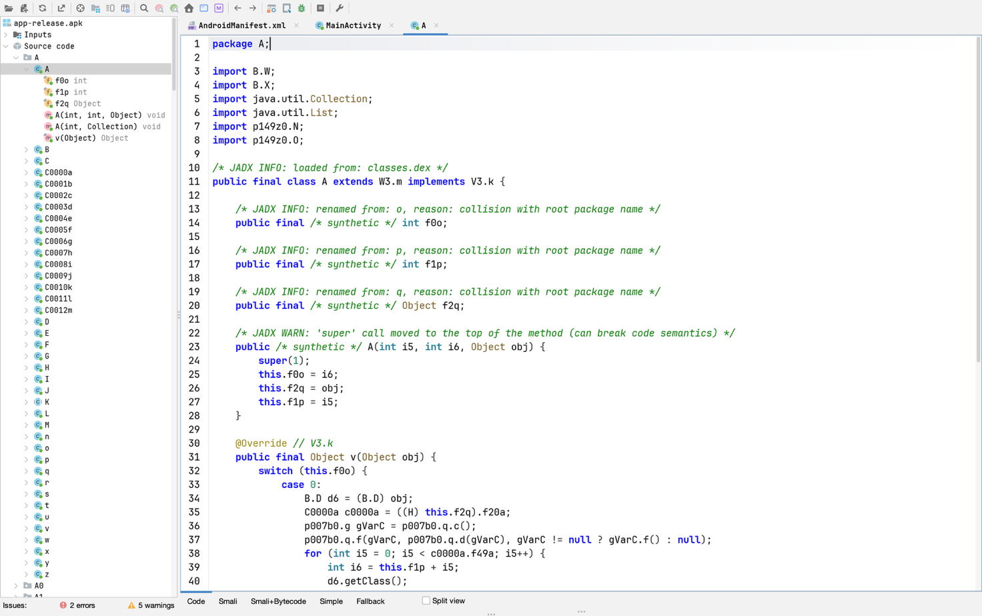
[그림] 26 소스코드 분석
Step 2) 클래스/메서드명 난독화 확인
Step 3) 문자열/상수 노출 확인
Step 4) native 라이브러리 분석
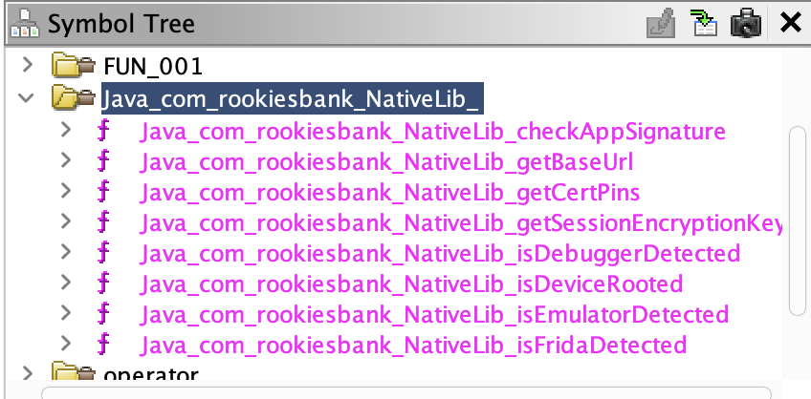
[그림] 27 native 라이브러리

  - 안티바이러스 적용
취약점 개요
- 점검대상 앱 실행 시 안티바이러스 프로그램 실행 여부 및 강제 종료 시 재실행 여부 등을 점검

점검 방법
Step 1) Frida 서버 실행 후 앱 실행
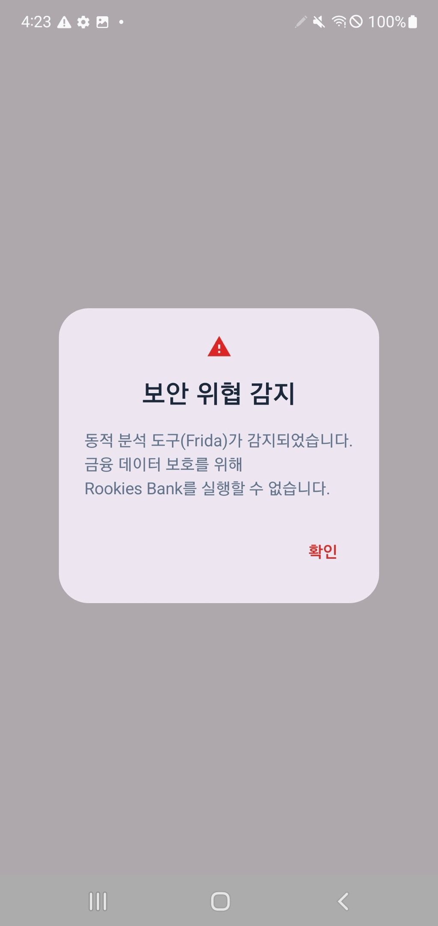
[그림] 28 Frida 탐지
Step 2) apk 분석을 통한 탐지 함수 파악
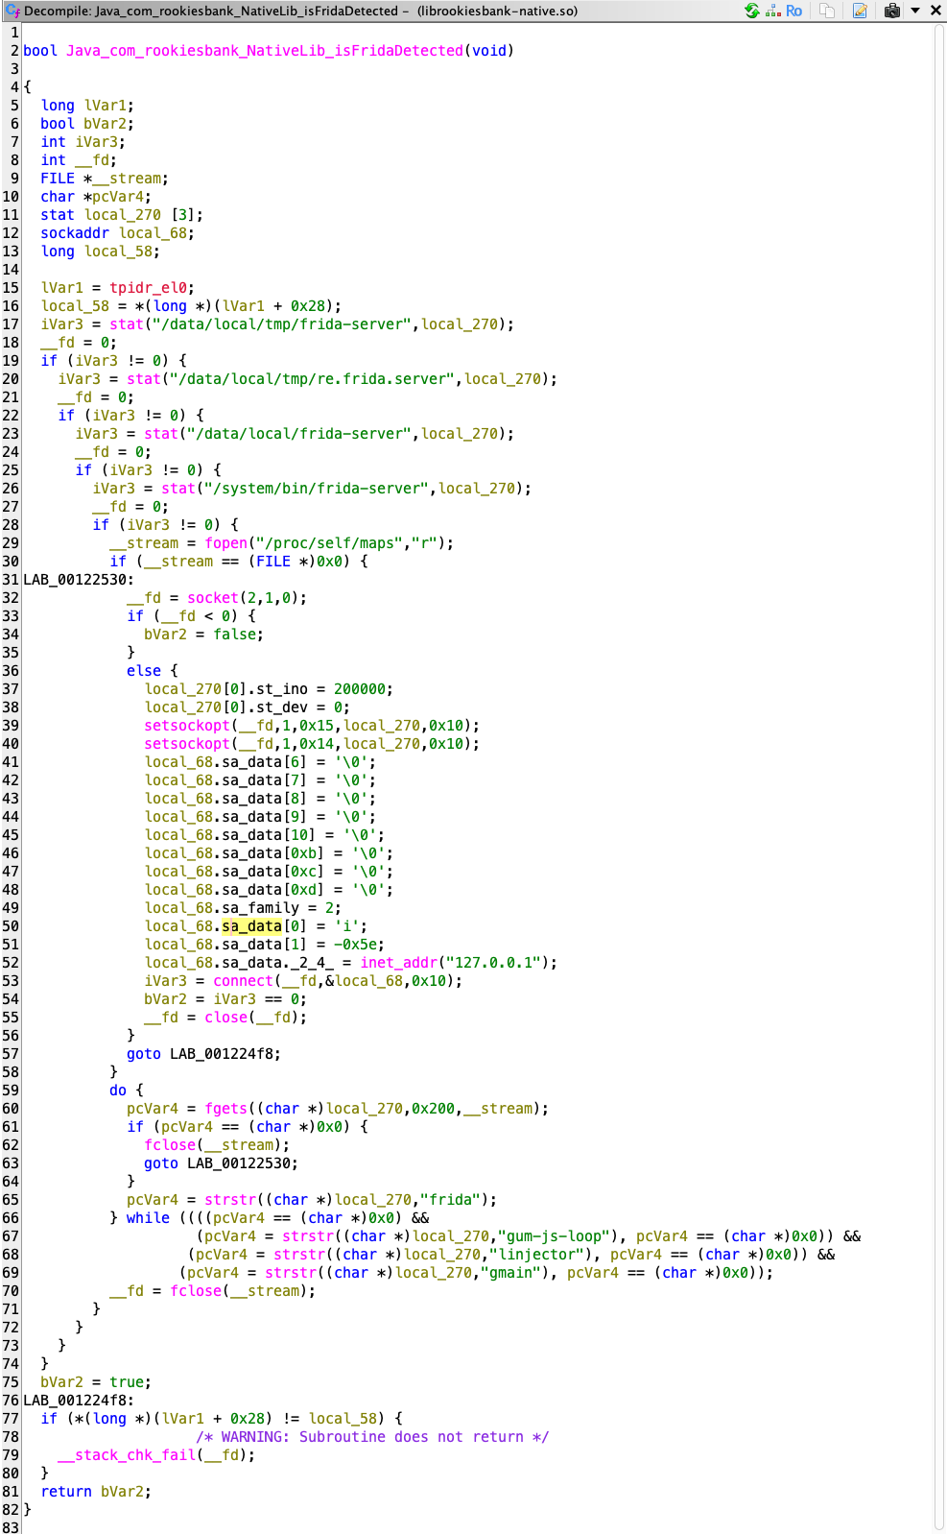
[그림] 29 Frida 탐지 함수
Step 3) 보호기법 우회 및 서비스 접근

[그림] 30 보호기법 우회

  - 이벤트 기반 생체 인증 API 서버 검증
취약점 개요
- 점검 대상 앱의 생체 인증 성공 이벤트 발생 시 서버가 해당 이벤트를 독립적으로 검증하는지, 또는 클라이언트 콜백 결과만을 신뢰하여 인증을 처리하는지 여부를 점검

점검 방법
Step 1) 생체 인증 흐름 파악
Jadx -d out app.apk
grep -r "onAuthenticationSucceeded\|BiometricPrompt\|biometric" out/sources/ -l
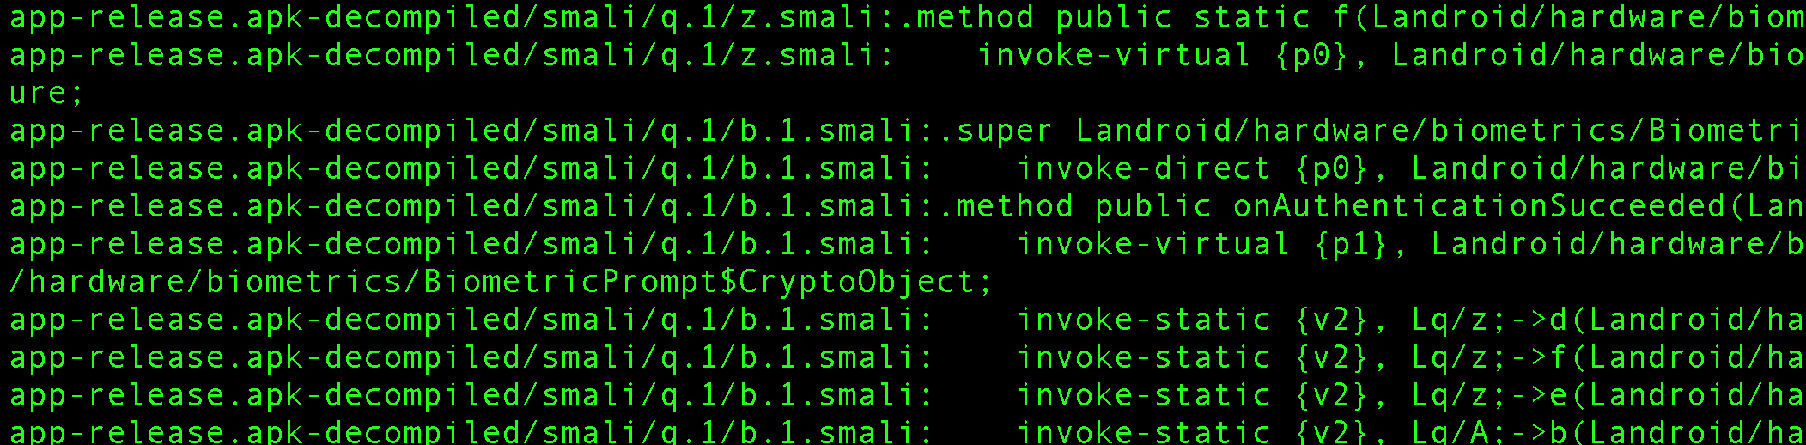
[그림] 31 콜백 존재 확인
Step 2) 서버 요청 캡처 및 패킷 확인
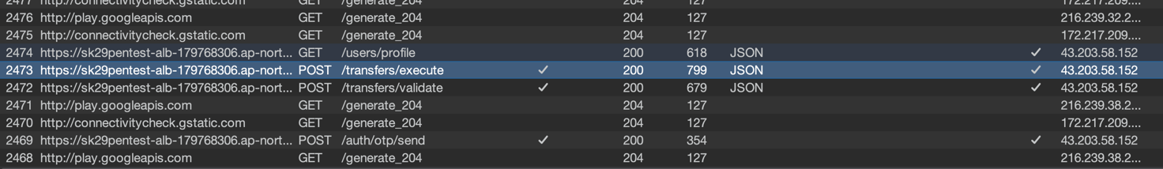
[그림] 32 패킷 전송 확인

  - SSL Certificate Pining
취약점 개요
- 점검대상 앱이 서버와 HTTPS 통신 시 인증서 또는 공개키를 앱 내부에 고정하여 검증하는지 여부를 점검하고, 고정이 적용된 경우 프록시 도구를 통한 중간자 공격으로 통신 내용 노출 가능 여부를 점검

점검 방법
Step 1) 프록시 기본 설정
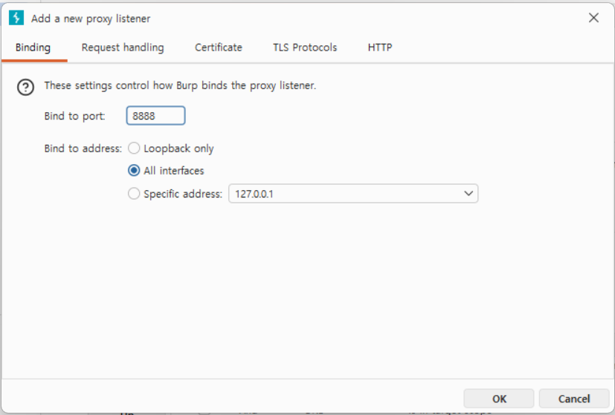
[그림] 33 Proxy listener 포트 설정
기기 Wi-Fi 프록시 수동 설정
Step2) 네트워크 접속 시도
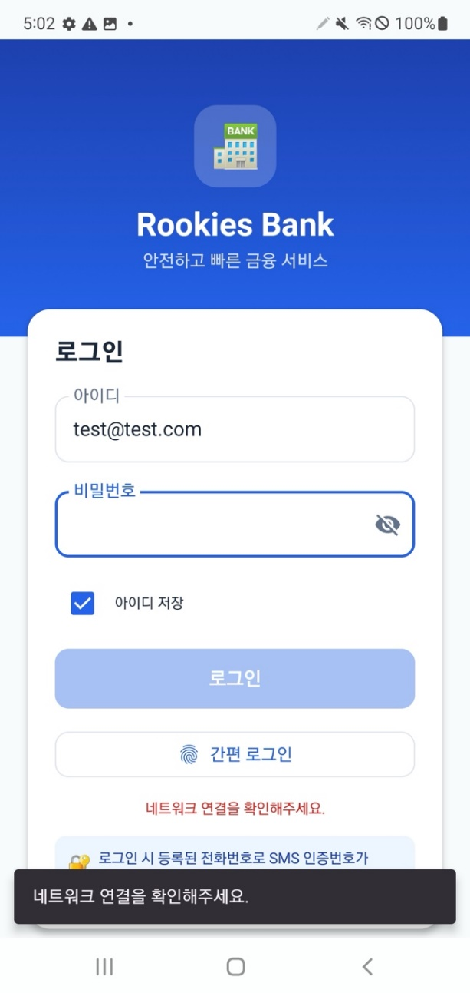
[그림] 34 네트워크 접속 시도

Step 3) SSL Pinning 우회 시도
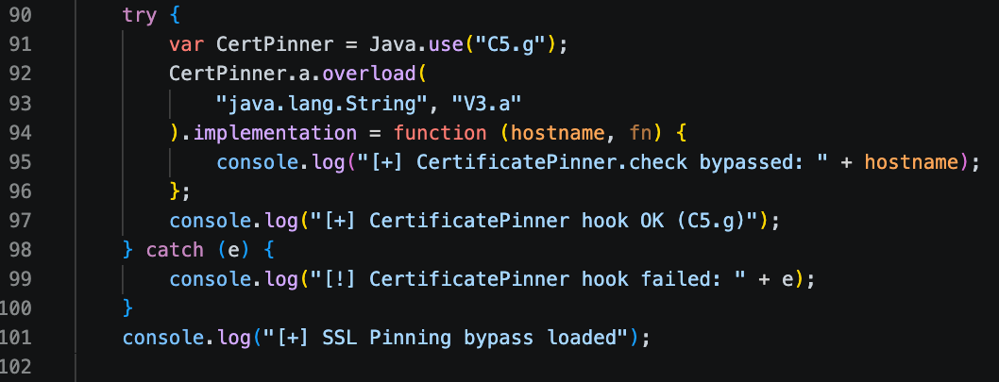
[그림] 35 인증서 우회

취약점진단 보안 대책

디버그 로그 내 노출
보안 대책
- 민감 로그를 If (BuildConfig.DEBUG) 블록으로 감싸거나 ProGuard/R8 규칙으로 릴리즈 시 제거
- OTP 로그에서 실제 값 제을 제거하고 발급 여부만 기록

파일 내 노출
보안 대책
- EncryptedSharedPreferences 적용하여 저장 데이터 전체를 암호화
- DataStore + Android Keystore 기반 암호화 레이어 추가

외부 사이트에 의한 운영정보 노출
보안 대책
- permitAll 목록에서 필요없는 엔드포인트를 제거하고 인증 필수 처리
- 내부 관리용 엔드포인트는 별도 포트로 분리하거나 IP 화이트리스트 적용

크로스사이트 스크립팅(XSS)
보안 대책
- HttpOnly=true 로 변경하여 JS 쿠키 접근 차단
- 응답 헤더에 Content-Security-Policy 추가하여 XSS 방어 강화

크로스사이트 요청 변조(CSRF)
보안 대책
- SameSite=Strict 또는 Lax 설정을 부여하여 타 도메인에서의 인증 정보 전송을 제한
- 프론트엔드가 동일 출처로 통합될 경우 Spring Security CSRF 토큰 재활성화

서버사이드 요청 변조(SSRF)
보안 대책
- URL 파라미터를 직접 받지 않고 서버에서 허용된 API URL만 사용하도록 허용
- 내부망 IP 대역을 호출하지 못하도록 차단하거나 허용된 IP만 연결을 허용

세션정보 재사용
보안 대책
- sessionFixation().newSession() 을 사용하여 로그인 성공 시 새 세션 ID를 발급
- 세션 관리 코드에서 직접 세션 무효화 후 재생성하는 방식 구현 후 해당 로직이 모든 로그인 경로에 빠짐없이 적용되는지 검증

비밀번호 복잡도 검증
보안 대책
- 클라이언트 및 서버 양쪽에서 복잡도 정규식 검증 추가
- 서버 측 @Pattern 이노테이션으로 이중 검증

비밀번호 오류 횟수 제한
보안 대책
- Redis에 실패 횟수 저장, 5회 초과 시 계정 잠금 처리
- 일정 시간 후 자동 잠금 해제 또는 관리자 해제 적용
- 로그인 성공 시 실패 카운터 초기화

인증파일 변조
보안 대책
- Google Play Integrity API로 전환하여 하드웨어 기반 검증 적용
- 서버에서 Play Integrity 토큰을 직접 Google API로 검증
- 검증 로직을 JNI 레이어로 이동하여 후킹 난이도 상향

  - 앱 위/변조 탐지 적용
보안 대책
- 인증파일 변조와 동일하게 Google Play Integrity API로 전환
- 플래그를 JNI 레이어에서 관리하고 매 API 요청마다 재검증
- 서버에서 요청마다 무결성 토큰을 함께 수신하여 검증하는 방식 도입

  - 해킹OS 탐지 적용
보안 대책
- Java 레이어로 결과값을 올리지 않고 native 코드 내부에서 함수를 직접 종료
- Superuser, Magisk 등 루팅 앱 패키지를 탐지하고 주기적은 업데이트로 우회에 대응
- SafetyNet Attestation 또는 Play Integrity의 MEETS_DEVICE_INTEGRITY 결과를 루팅 탐지 보조 수단으로 활용

  - 안티디버깅 적용
보안 대책
- 디버깅 탐지 시 단순 종료가 아닌 지연 종료 방식을 적용하여 탐지 로직의 위치 노출 최소화
- 주기적으로 백그라운드 스레드에서. 재검사하여 동적 연결 시도 탐지

  - 코드 난독화 적용
보안 대책
- 문자열 상수(URL, 키 이름 등)는 R8 난독화 대상에서 제외되므로 문자열 암호화 적용
- mapping.txt를 외부에 노출하지 않도록 빌드 산출물 접근 제한
- 심볼 스트리핑(Symbol Stripping)을 적용하여 빌드 시 디버그 정보와 불필요한 심볼 테이블을 제거해 함수명 노출 차단
- JNI 호출에 필요한 함수 외에 내부적으로만 사용하는 native 함수들은 외부에 노출되지 않도록 설정
- OLLVM(Obfuscator-LLVM)을 도입해 함수명 뿐만 아니라 로직 자체를 난독화

  - 안티바이러스 적용
보안 대책
- 금융 앱 보안 가이드라인에 따라 공인된 모바일 백신 SDK 연동 적용

  - 이벤트 기반 생체 인증 API 서버 검증
보안 대책
- 클라이언트의 생체 인증 성공 결과값을 믿지 않고, 서버 측에서 FIDO 프로토콜 기반의 서명값을 최종 검증

  - 네트워크 트래픽 내 인증서 핀닝 적용 여부
보안 대책
- Pinning 검증 로직을 JNI 레이어로 이동하여 Java 레벨 후킹 차단
- 핀 만료 대비 OTA 업데이트 전략 수집
- 네트워크 보안 설정과 병행하여 적용

